平时成绩录入操作说明
一、登录平时成绩录入系统
1、输入网址http://jwgl.ahnu.edu.cn，或者从教务处主页左侧“教务管理系统”窗口进入，输入教务系统用户名和密码，选择教师用户后点击“GO”。
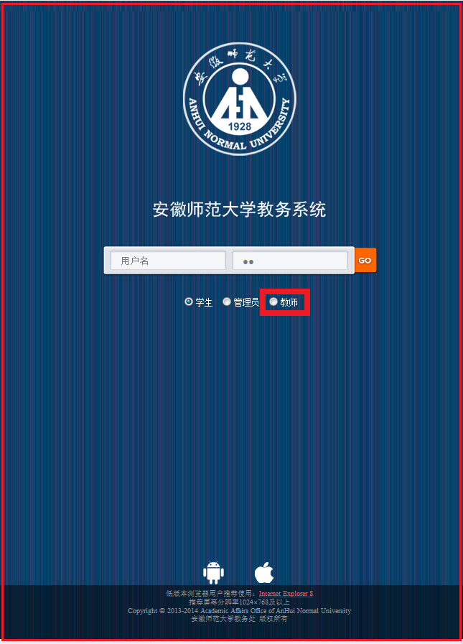
2、登陆教务系统后，点击“成绩录入”主菜单下的“成绩录入”。

3、进入成绩录入界面后，选择需要录入成绩的课程，点击“平时成绩”。
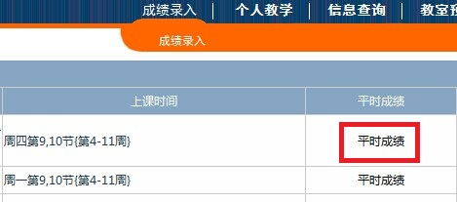
二、管理平时成绩项目
1、点击“管理成绩项目”，对平时成绩有关情况进行设置。
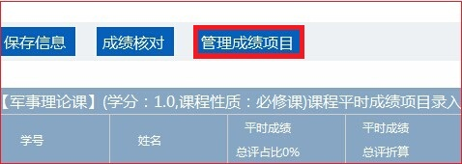
2、设置“平时成绩在总评中的比率”，如输入40，即表示平时成绩占总评成绩的40%。
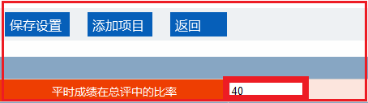
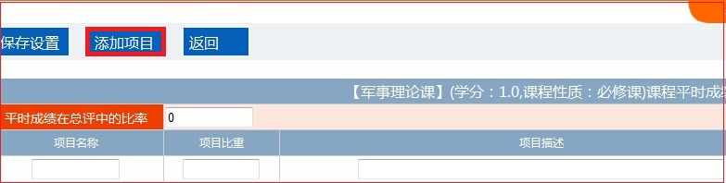
3、点击“添加项目”，设置平时成绩的名称、比重、描述。点击“添加项目”一次只能添加一个项目，若要再添加项目，必须要再点击“添加项目”。
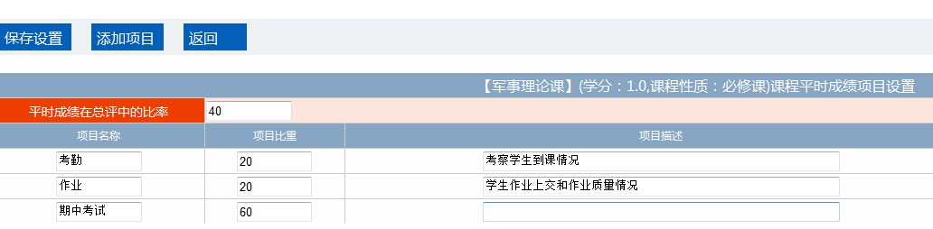
4、“项目名称”指的是平时成绩考核方式（如考勤、作业、期中考试等），“项目比重”输入20，表示该考核项目占平时成绩的20%，各项平时成绩项目比重合计必须为100%。项目可以更改或删除。项目设置完成后点击“保存设置”。

三、录入审核平时成绩
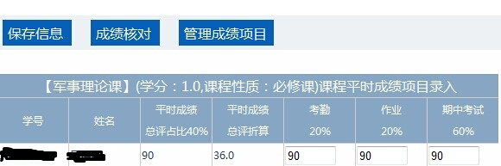
1、进入课程平时成绩项目录入窗口，直接在相应平时成绩项目栏录入成绩，如在下图中某位学生“考勤20%”栏，输入90，表示该生该项（100分）平时考核成绩为90分,输入该生所有平时成绩后，系统将自动算出该生的平时成绩以及平时成绩总评折算，如图中该生的平时成绩为90分，平时成绩总评折算即为36分。成绩录入完毕后点示“保存信息”。
2、点击“成绩核对”，可以下载并打印成绩核对表、查看平时成绩录入数据。若有误可以再次进入平时成绩项目录入窗口进行修改。
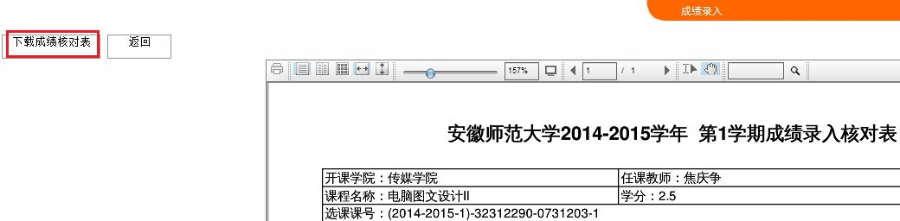
3、待成绩核对无误后，点击“保存信息”。

